Escuelas Públicas del Condado de Prince William

Oficina de Título I
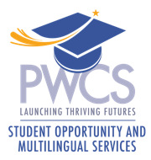
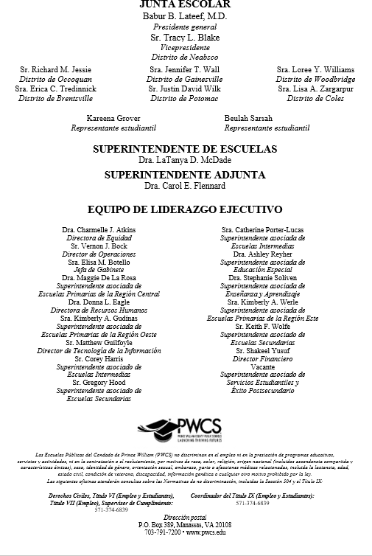
Escuela Primaria de Enterprise

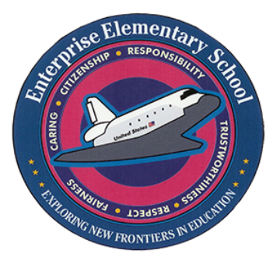

Convenio Familia-Escuela de Título I

Dirección de la escuela 13900 Lindendale Road
Woodbridge, Va 22193

Visión: La Escuela Primaria Enterprise es una comunidad de aprendizaje solidaria y colaborativa, formada por pensadores críticos y líderes conscientes.

Misión: La Escuela Primaria Enterprise es una comunidad de aprendizaje solidaria y colaborativa de pensadores críticos y líderes conscientes que: opera bajo un Sistema de 4 Casas: Cuatro Casas, Una Familia; modela los valores de esperanza, bondad, fortaleza y perseverancia; brinda oportunidades diarias para la conversación académica y el esfuerzo productivo; ofrece oportunidades de liderazgo; crea lecciones diarias dinámicas en las que resolvemos problemas juntos; y proporciona un entorno de aprendizaje seguro donde asumimos riesgos y nos responsabilizamos de nuestro propio aprendizaje.
Año escolar: 2026-2027

SOMS-Title I_26-27 Compact Temp. booklet7.17.26_Spanish

¿Qué es el Título I?
El Título I es una subvención federal, diseñada para ayudar a las escuelas a satisfacer las necesidades de todos los estudiantes y proporcionar recursos que contribuyan a mejorar el éxito educativo de las familias.

Contactos en la escuela
(Luis Ramirez
Enlace de Padres
ramirel@pwcs.edu

Kathryn Forgas
Directora
forgaske@pwcs.edu

Teresa Thornton
Subdirectora
thornt@pwcs.edu

Abbie Saunders-Jeter
Maestra de Matemáticas del Programa Título I
saundea@pwcs.edu

Shannon Sherman
Maestra de Alfabetización del Programa Título I
shermase@pwcs.edu

Oportunidades de participación y compromiso familiar
- 17 de Septiembre de 2026: Taller para Padres sobre Lectura y Escritura para Pre-Kínder a 2.º Grado.
- • 1 de Octubre de 2026: Reunión Anual de Título I y Noche de Regreso a Clases (evento para toda la escuela).
- 15 de octubre de 2026: Taller para Padres sobre Resolución de Problemas Verbales de Matemáticas para los grados 3.º a 5.º
- 22 de octubre de 2026: Evento de Matemáticas, Ciencias, Feria del Libro y Trunk or Treat (evento para toda la escuela).
- 16 de noviembre de 2026: Taller para Padres de Lectura y Escritura para los grados 3.º a 5.º
- 10 de diciembre de 2026: Taller para Padres sobre Sentido Numérico y Cálculo para los grados Pre-Kínder a 2.º
- 14 de enero de 2027: Invierno Maravilloso (evento para toda la escuela).
- 2 de junio de 2027: El Verano Prospera

Acuerdos

Acuerdo del estudiante
Yo voy a...
- Asistir a la escuela todos los días.
- Respetar a los maestros y a los compañeros de clase.
- Trabajar arduamente todos los días
- Establecer metas.

Acuerdo Familiar/Padres
- Nosotros vamos a... Hablar diariamente con su estudiante sobre su día en la escuela.
- aseguraremos de que asistan a la escuela todos los días.
- Revisar ParentVUE y el correo electrónico con regularidad.
- Asistir a los eventos escolares.
- comunicaremos con la escuela y los maestros.

Acuerdo Escolar Nosotros vamos a...
- • Proporcionar un ambiente de aprendizaje seguro y positivo para todos.
- Fortalecer las relaciones con los estudiantes y sus familias.
- Mantener una comunicación regular con los estudiantes y sus familias sobre su progreso.

